Дополнение к модулю кадры

В модуле Кадры в поле «Имя пользователя ИБС» информация из списка должна выбираться (вводиться). Для этого необходимо добавить кнопку «Выбрать». При нажатии на эту кнопку с помощью следующего скрипта (select full_name, title from uzers a where a.locked=0 and a.id<9000) должна быть возможность выбор из списка пользователей . Одно пользовательское место нельзя прикрепить двум сотрудникам (uzers.uzer_name). После выбора пользователя из списка надо ввести изменение в таблицу ok_personal.
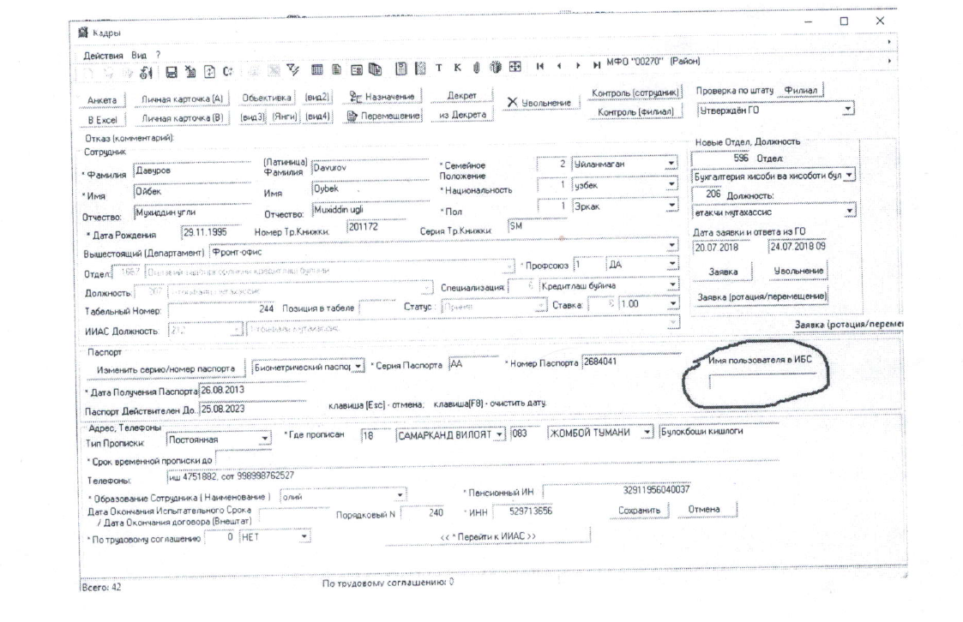
Дополнение к модулю Администрирование
В этом модуле при вводе нового пользователя должно открываться следующее окно. После поля «Имя» необходимо добавить кнопку «Выбрать».
Необходимо создать возможность после заполнения поля «Имя» при нажатии кнопки «Выбрать» из модуля «Кадры» возможность выбора ФИО и должность сотрудников из списка.
Если другой пользовательский логин уже прикреплен к выбранному сотруднику , должна отображаться информация об этом.
При правильном выполнении всех процедур поля «Полное имя» и «Должность» должны заполниться ФИО и должность из модуля Кадры.

В то же время информация в таблице ok_personal должна быть заменена данными нового пользователя, соответственно включенными в таблицу uzers. 